# תרגיל 8 ShabakFirst – נדב צימרמן

ראשית כל פתחתי את הקובץ "ShabakFirst.exe" על ידי תוכנת הדיסאסמבלר IDA כפי שביצענו פעמים רבות בשיעורים בכיתה, על מנת לנסות ולהבין את מבנה התוכנית.

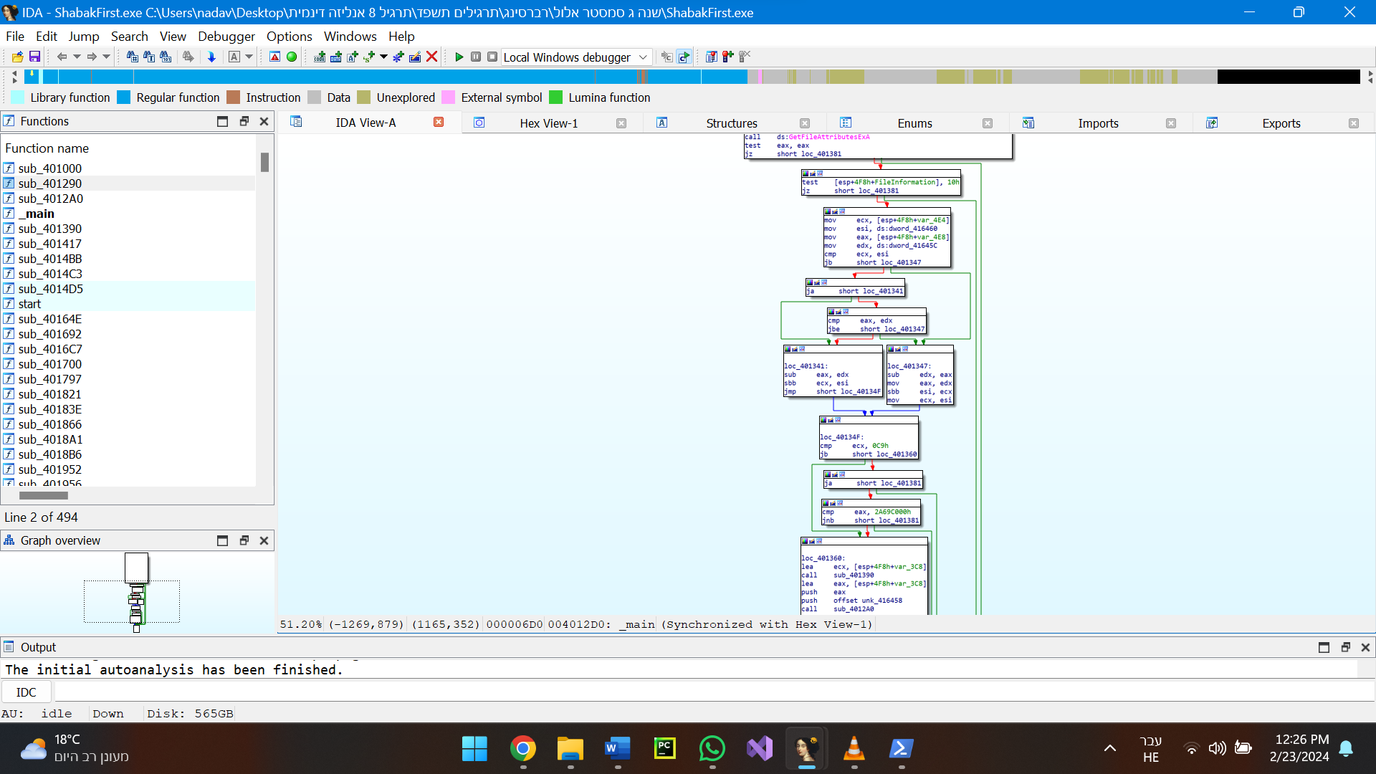ניתן לראות בתמונה להלן הממחישה את מבנה התוכנית כי התוכנית מבצעת test eax, eax ואם התוצאה 0 התוכנית מסתיימת מה שיתרחש תמיד משום שערכו של eax 0. בהמשך מתבצעות בדיקות נוספות כאשר רק במקרה שכול הבדיקות יעברו בהצלחה התוכנית תדפיס את הקלט הרצוי.



להלן מופיע קטע הקוד הרצוי המדפיס את הקלט הנדרש: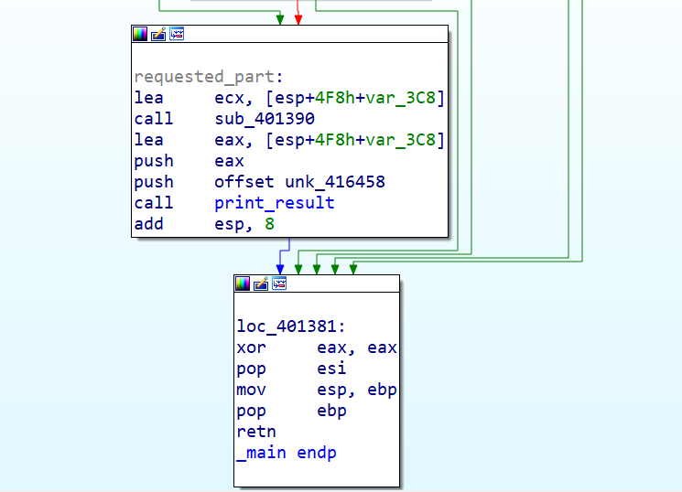

(ניתן לראות כי כל שאר התנאים מדלגים על קטע

קוד זה וישר מסיימים את התוכנית ע"י return).

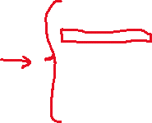

על מנת להגיע לקטע זה בתוכנית ביצעתי patch אשר לאחר הבדיקה test eax, eax (שמחזיר 0 משום שeax=0) יקפוץ ישר ל requested_part בתנאי שתוצאת החישוב האחרון 0 כדלהלן:

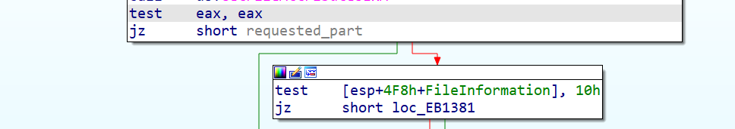כלומר jz short requested_part במקום jnz short loc_401381 שהיה קודם לכן)



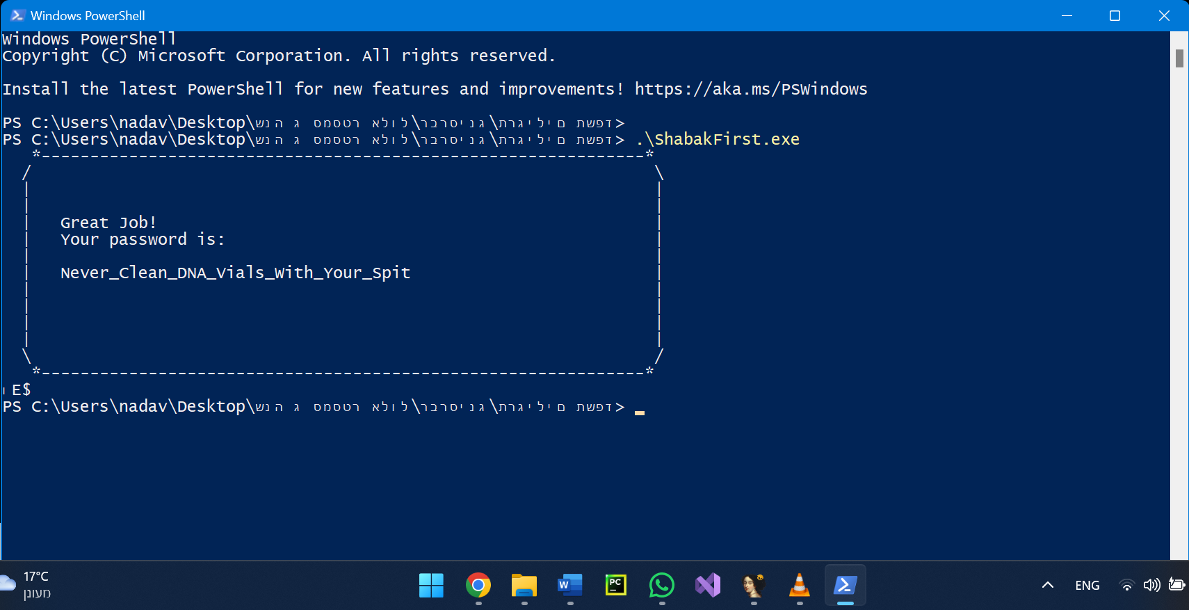ואכן התקבלה תוצאה חיובית לתוכנית: